

**Центр общественного здоровья и медицинской профилактики МЗЧР**

**Не менее 7-8 часов в сутки**

**Режим сна**

**Стоп стресс**

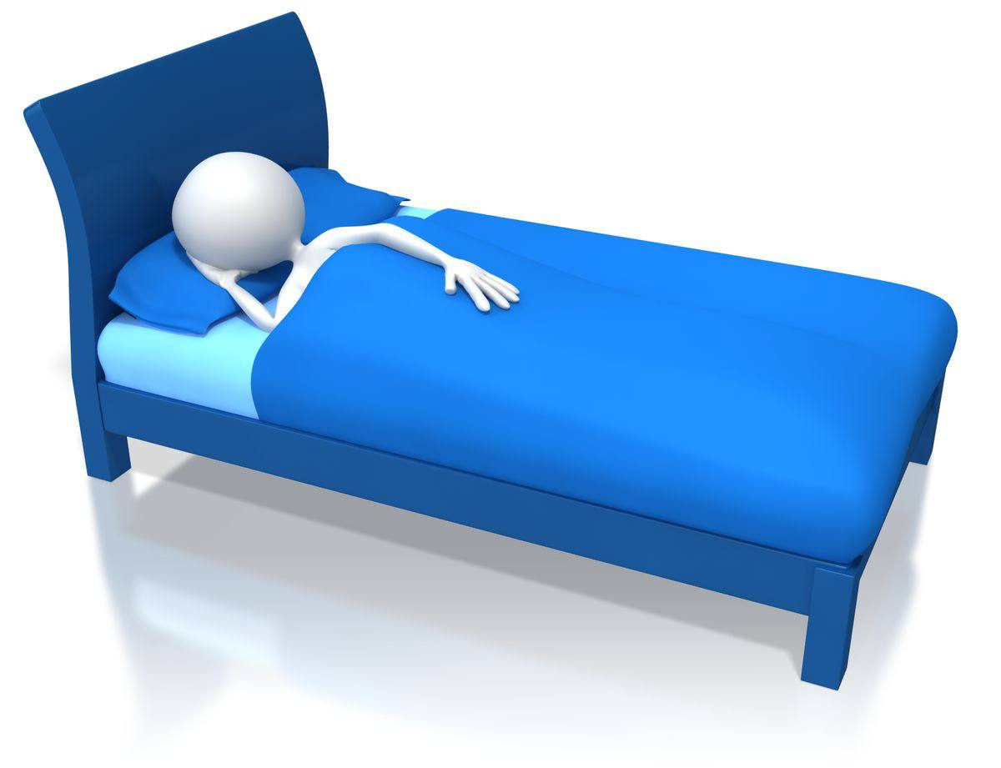



**Центр общественного здоровья и медицинской профилактики МЗЧР**

**Профилактика стресса**

